Proiect baze de date 2

# Magazin echipamente audio

**Descrierea proiectului:**

Baza de date contine urmatoarele colectii: amplificatoare , boxe, casti, microfoane, mixere, system.js(unde se afla functiile stocate), out ( outputul pentru functia de map Reduce).

**Diagrama bazei de date:**

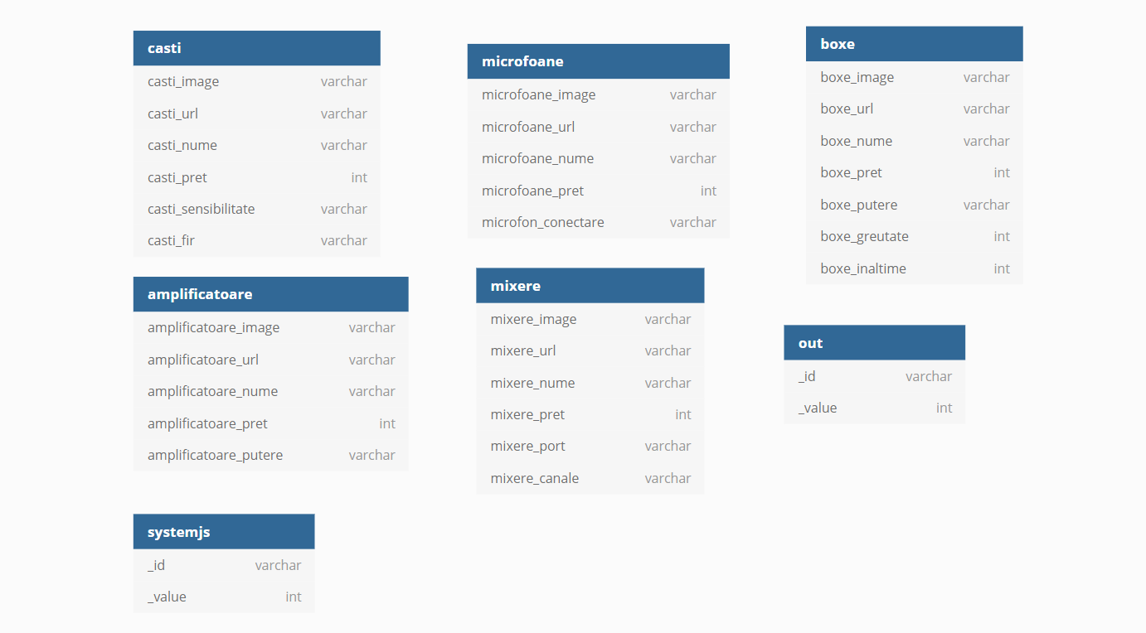

Structura colectiilor:

colectia casti {

casti_image string

casti_url string

casti_nume string

casti_pret int

casti_sensibilitate string

casti_fir string

}

colectia amplificatoare {

amplificatoare_image string

amplificatoare_url string

amplificatoare_nume string

amplificatoare_pret int

amplificatoare_putere string

}

colectia boxe {

boxe_image string

boxe_url string

boxe_nume string

boxe_pret int

boxe_putere varchar

boxe_greutate int

boxe_inaltime int

}

colectia microfoane {

microfoane_image string

microfoane_url string

microfoane_nume string

microfoane_pret int

microfon_conectare string

}

colectia mixere {

mixere_image string

mixere_url string

mixere_nume string

mixere_pret int

mixere_port string

mixere_canale string

}

colectia out {

_id string

_value int

}

colectia system.js {

_id string

_value int

}

**Descrierea procedurilor și funcțiilor:**

select_mixere():

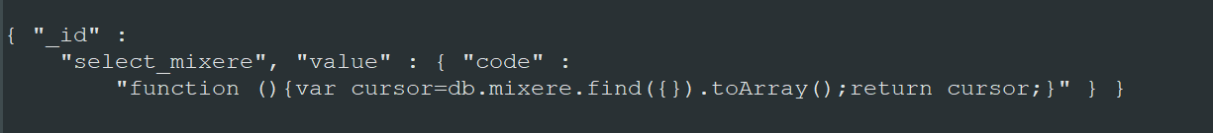

Intoarce datele din colectia mixere

select_boxe



Intoarce datele din colectia boxe

select_amplificatoare



Intoarce datele din colectia amplificatoare

select_casti

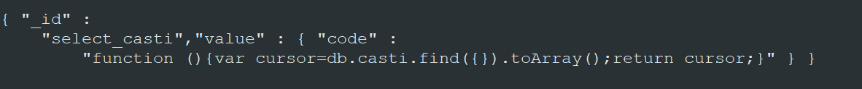

Intoarce datele din colectia casti

select_microfoane



Intoarce datele din colectia microfoane

casti_filter



Selecteaza castile care au sensibilitatea mai mare decat sensibilitatea selectata si pretul mai mic decat pretul selectat

map_functie si red_func sunt folosite pentru functia de mapReduce

map_functie_putere mapeaza key-value cu puterea boxelor si 1

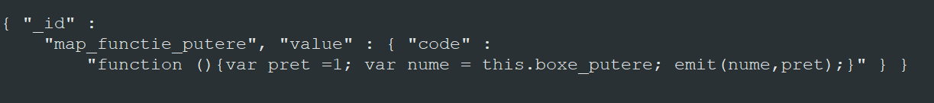

red_func grupeaza puterea boxelor si aduna numarul lor

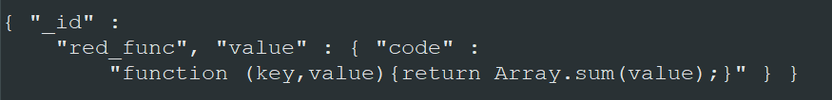

Functia de map reduce intoarce numarul de boxe cu o anumita putere

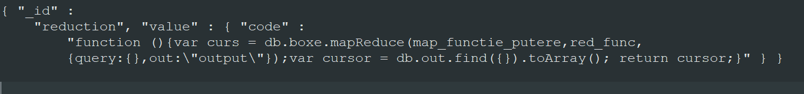

Nr_total

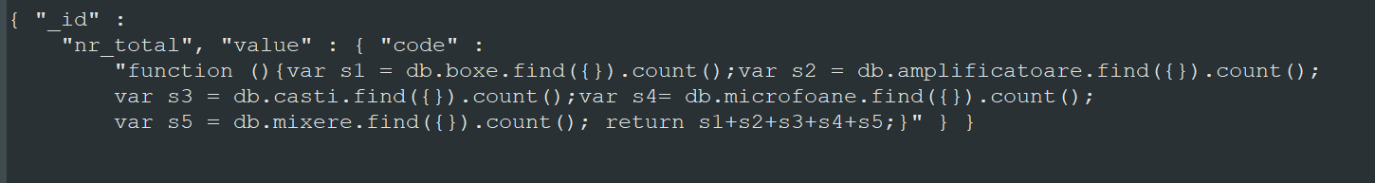

Intoarece numarul de echipamente totale disponibile pentru cumparare pe site

**Descrierea aplicatiei**

Aplicatia este creata cu express js, node js iar pentru front end Bootstrap,HTML ,CSS.

Mai intai se face login-ul pe pagina (user:alex password: pass)

Dupa login se face trecerea la

**Structura:**

app.js – importare ,initializare pachete

routes/index.js – conexiune baze de date , mapare rute website ,verificare login, filtre

partials/header.hbs – navbar

shop/amplificatoare – pagina cu amplificatoare disponibile

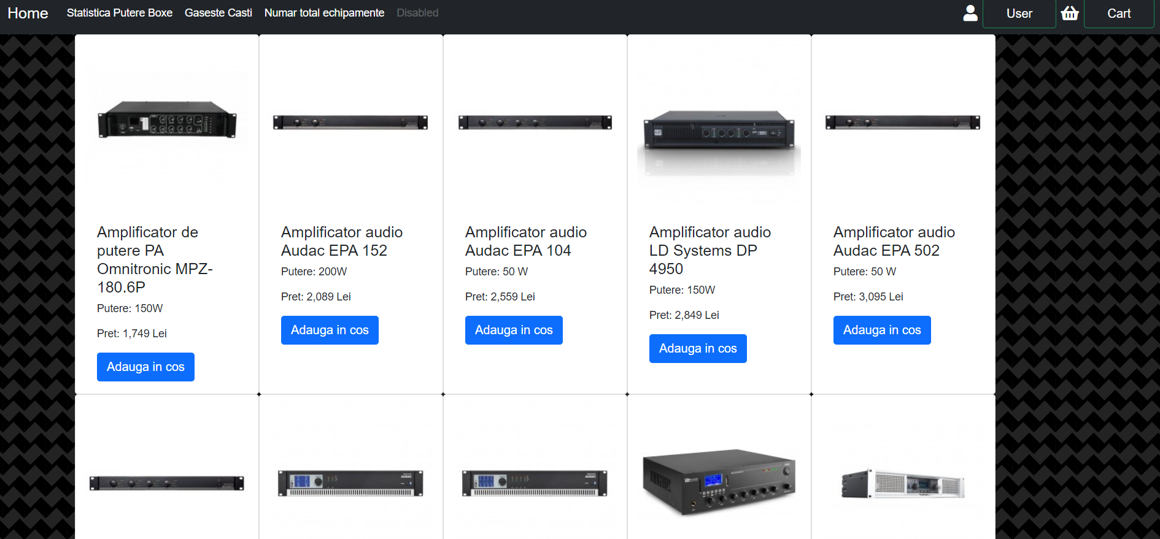

shop/boxe – pagina cu boxe disponibile

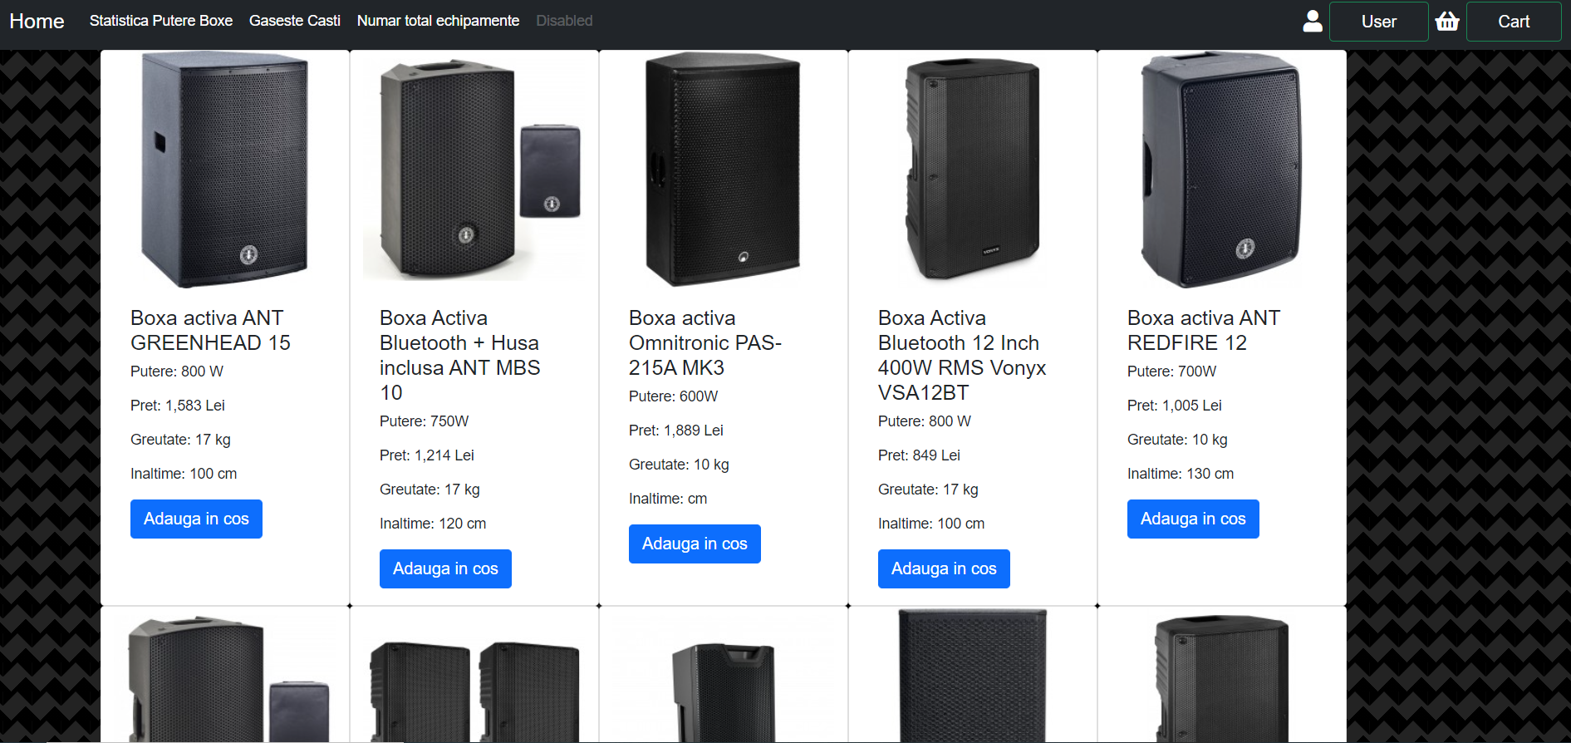

shop/boxe_putere – statistica boxe – putere

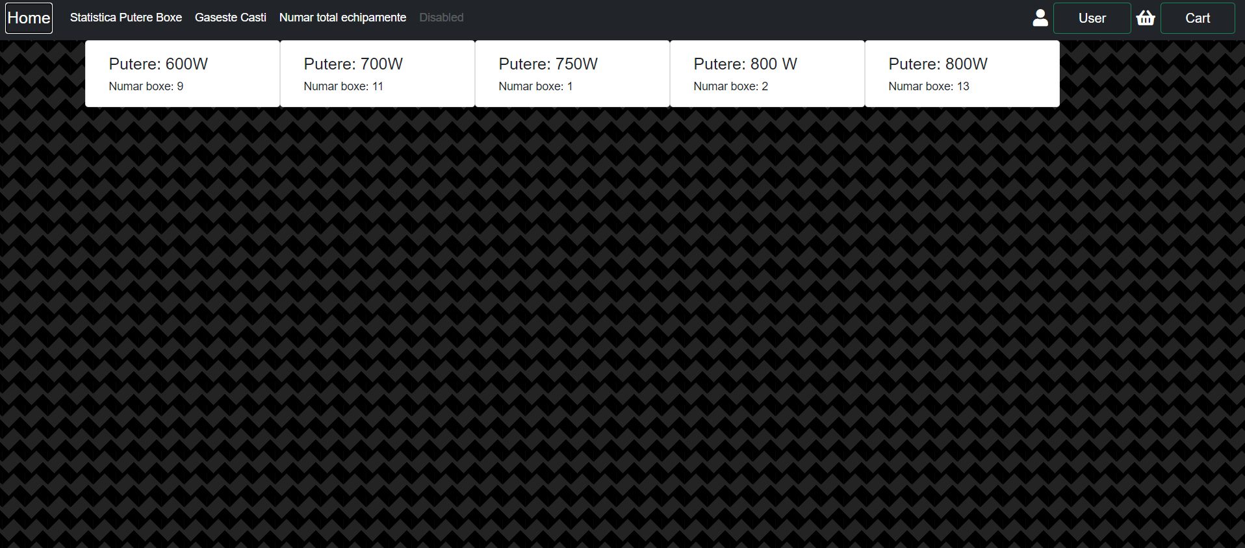

shop/casti – pagina cu castile disponibile

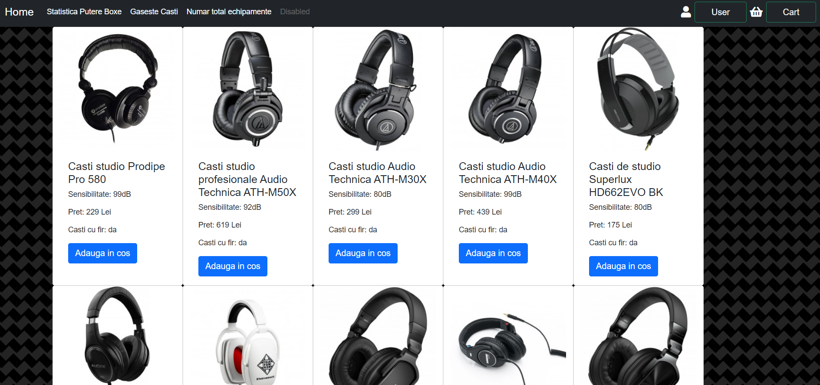

shop/dupa_filtru – pagina cu castile filtrate dupa sensibilitate sip ret

shop/filtru – alegere filtre pentru casti

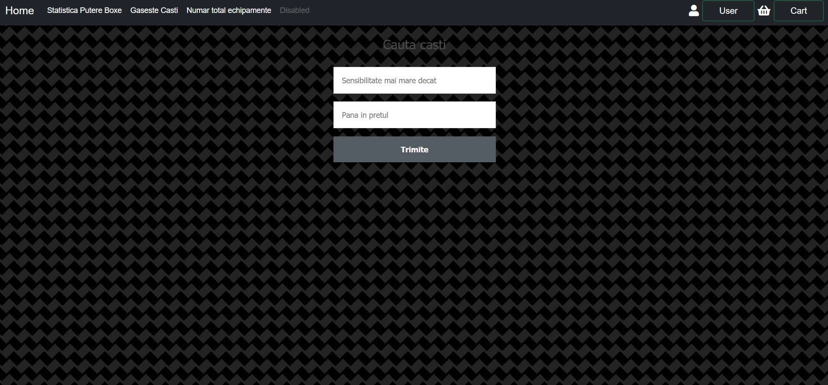

shop/login – pagina login

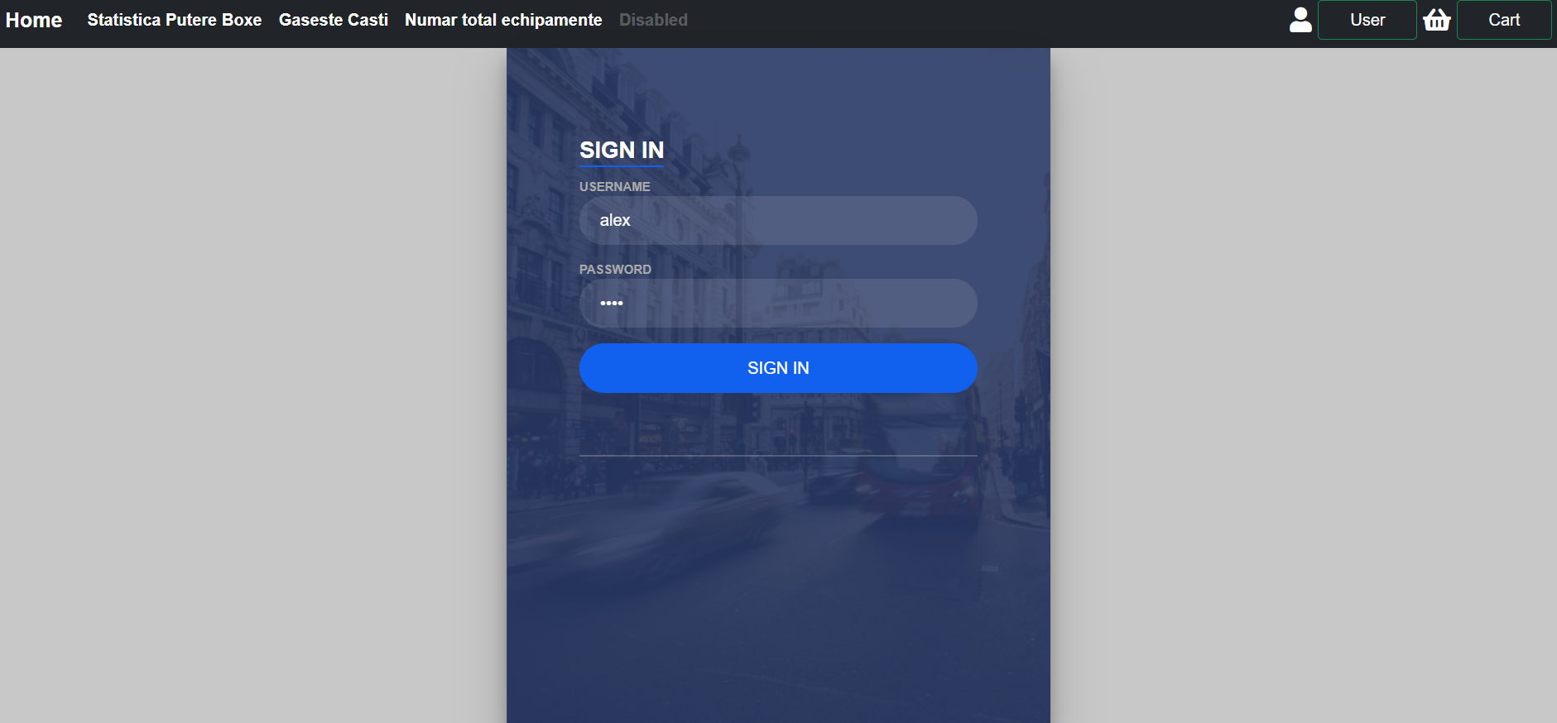

shop/microfoane – pagina cu microfoanele disponibile

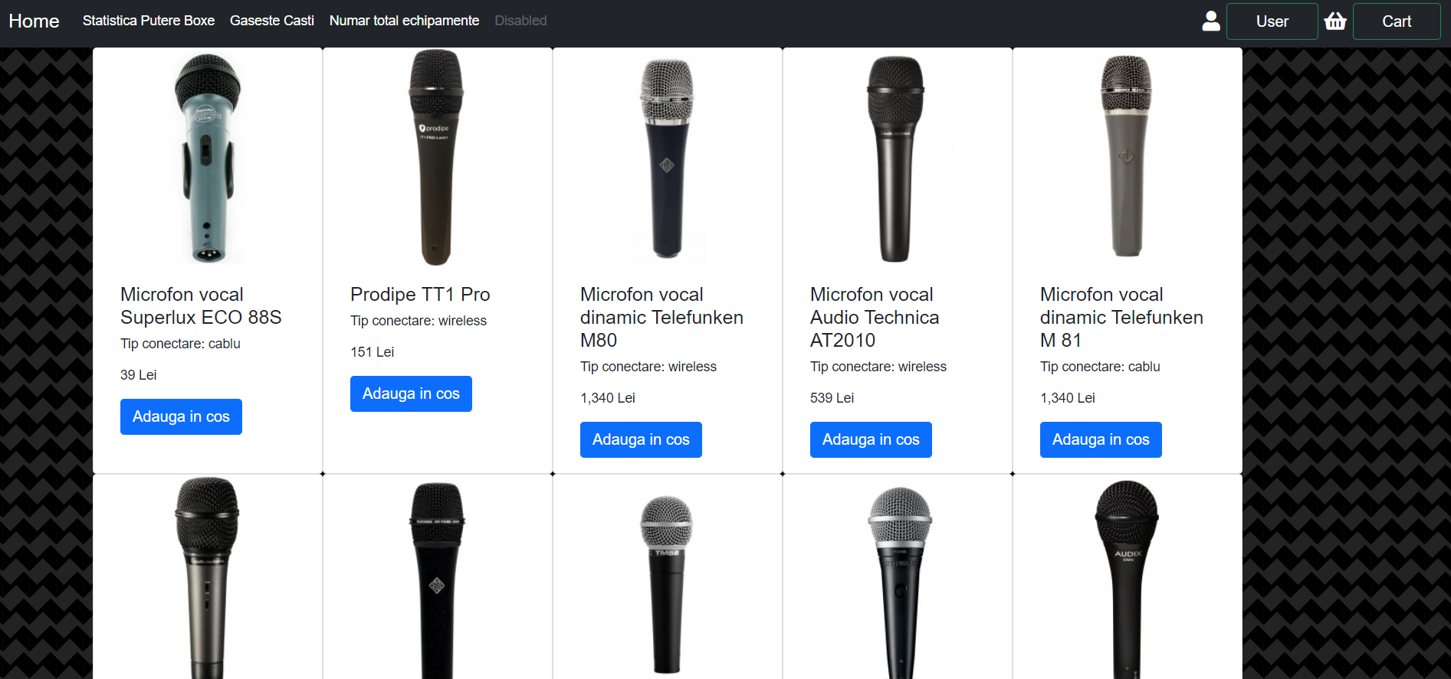

shop/mixere – pagina cu mixerele audio disponibile

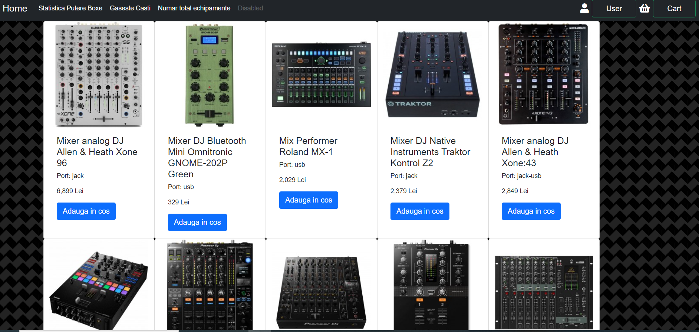

shop/numar total – statistica numarul total de echipamente disponibile pe website

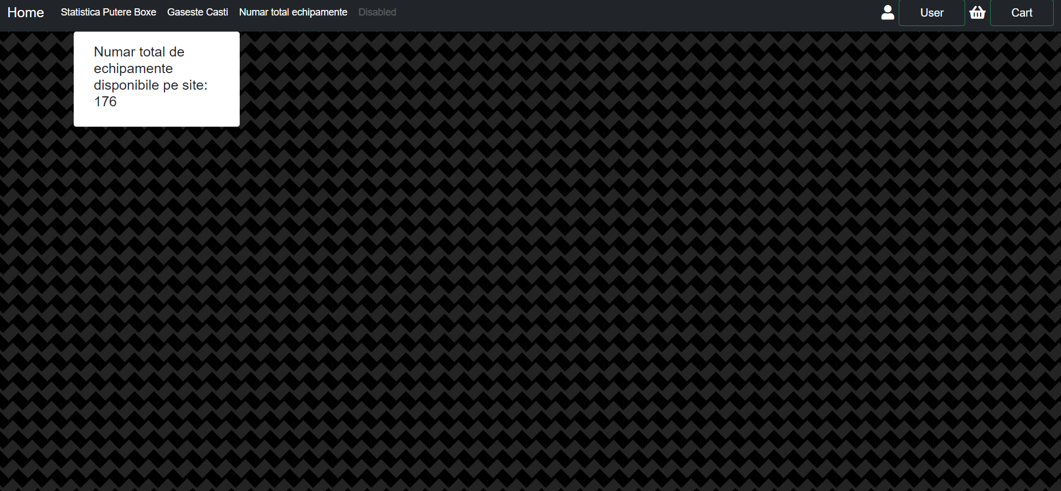

shop/toate – pagina cu categoriile disponibile

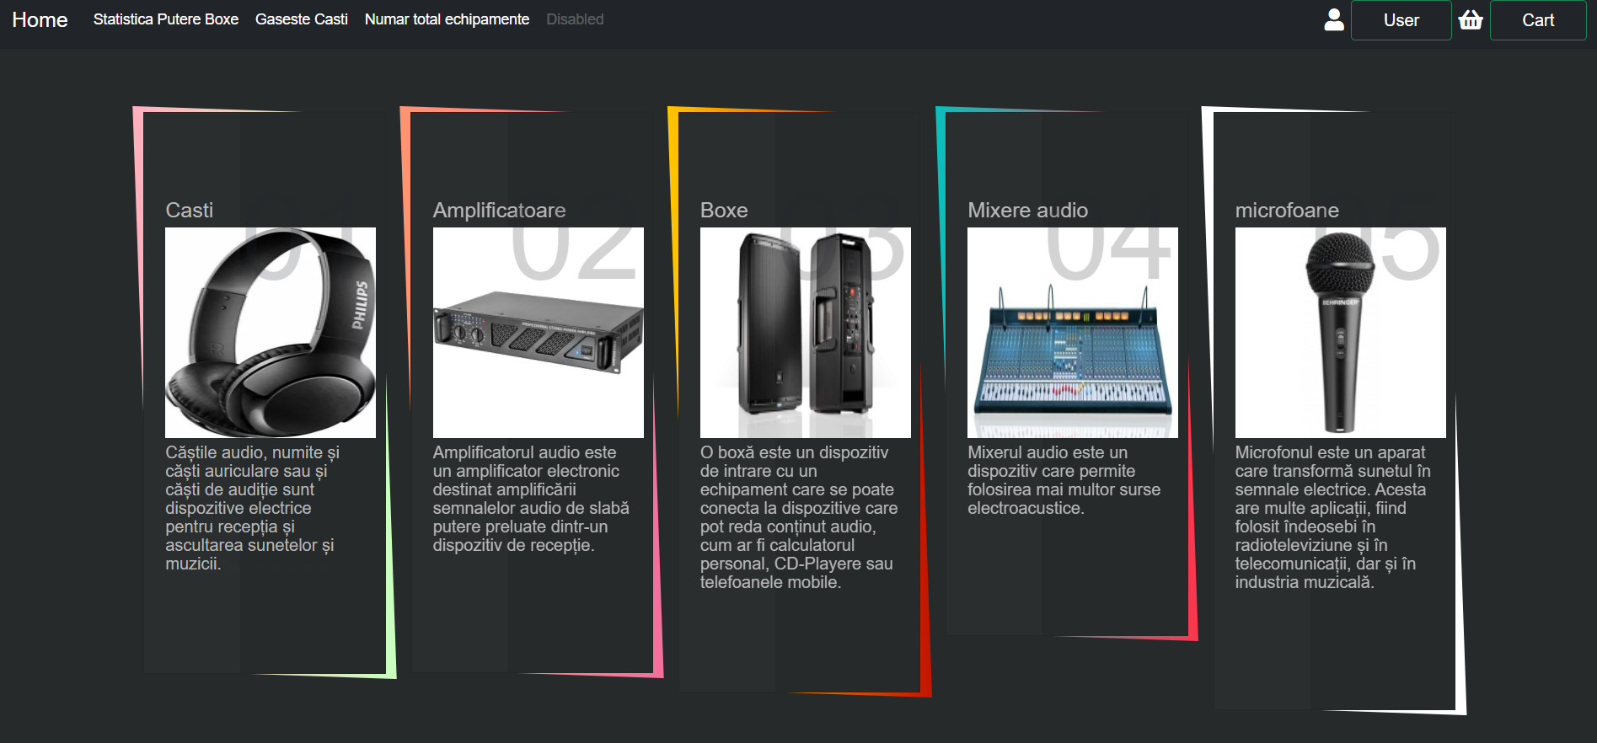

**WORKFLOW**

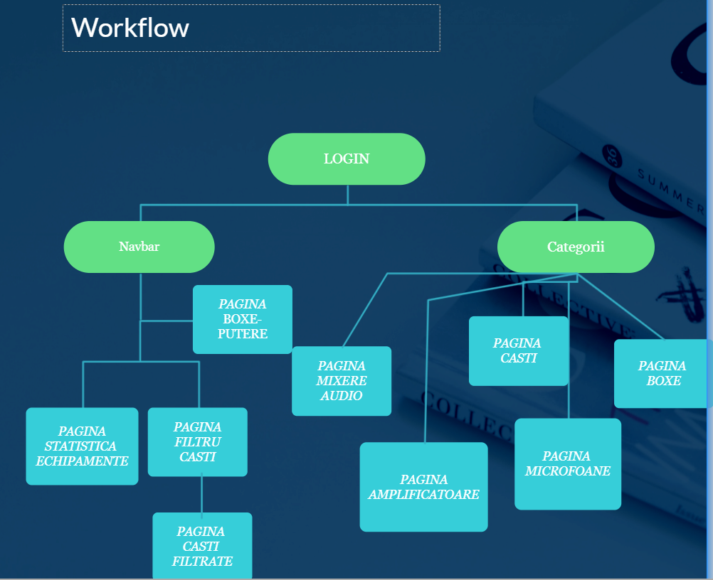

**CONEXIUNE BAZA DE DATE:**

Conexiunea cu baza de date se face in node js

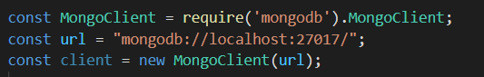

Comunicarea cu baza de date se face prin functii apelate(mai jos shopping este baza de date,

Select_microfoane() – functia apelata, doc – valoare returnata)

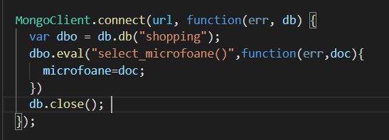

**Concluzii:**

Aplicatia face vizualizarea datelor mult mai usoara ,avand si statistici si filtre asupra produselor. Poate fi imbunatatita si extinsa mai departe.

**Bibliografie:**

<https://getbootstrap.com/>

https://stackoverflow.com/

<https://www.mongodb.com/>